LVT1338 | VALLÉE DORDOGNE - Maison divisée en deux logements à restaurer entièrement | Région ST CYPRIEN

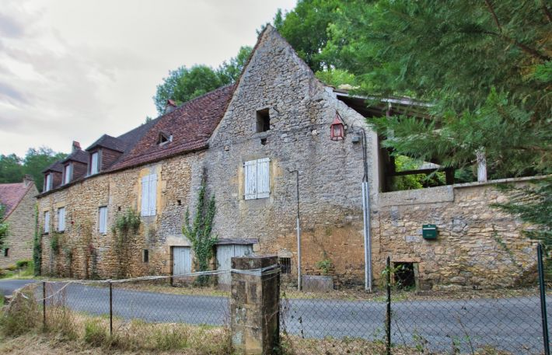 | 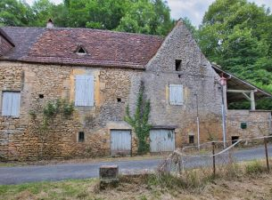  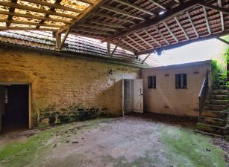

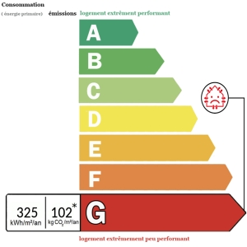 |  | Au coeur de la vallée de la Dordogne, dans un des plus beaux village de France, venez découvrir cette maison en pierre à rénover entièrement divisée en deux logements. Le premier logement se compose de quatre pièces en enfilade situées au rez-de-chaussée. Le second logement est composé d'une cuisine, une salle à manger, une salle d'eau, un cellier ainsi qu'un wc indépendant ; à l'étage se trouvent trois chambres dont deux en enfilade. À l'extérieur, une salle d'eau avec wc ainsi qu'une grande terrasse couverte. Le tout sur un terrain de 1 883m2 situé sur un coteau (non exploitable).  Les informations sur les risques auxquels ce bien est exposé sont disponibles sur le site Géorisques: www.georisques.gouv.fr
Honoraires de 7.18%% TTC à la charge de l’acquéreur | PRIX HONORAIRES INCLUS: 112 000 € |  | Prix hors honoraires d'agence: 104 500 €

